2017第三届全国膜技术研究与应用青年科学家论坛参会注册表

填表时间： 年 月 日
姓 名 |  | 性 别 |  |  |  |  |  | 请附电子版  一寸照
学 历 |  | 职务/职称 |  |  |  |  |  | 请附电子版  一寸照
联系电话 |  | 手 机 |  |  |  |  |  | 请附电子版  一寸照
QQ |  | E-mail |  |  |  |  |  | 请附电子版  一寸照
单位名称
联系地址
研究方向 |  |  |  |  | 实地参观 |  | □参加 □不参加
PPT报告 | □有 □无 题目:______________________________
学术墙报 | □有 □无 （请自行设计并携带。尺寸：90cm*60cm）
选择分会场 | □张亚涛：有机/无机杂化膜制备及其应用  □朱利平：有机高分子膜材料制备、改性与表征  □李砚硕：无机膜  □王 艳：膜分离在水处理领域的应用
住宿安排 | □合住 □单住 □自行安排 （住宿费：298元/间/晚）
注册缴费 | □高校师生（免额70名，额外：600元/人）；□企业人员（700元/人）
发票抬头 |  |  | 税 号
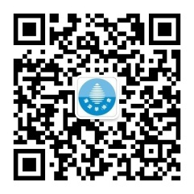
汇款信息(请提前汇款报名，不接受现场报名)：
账户名：河南省化工学会
开户行：中国工商银行郑州紫荆支行
扫描关注，分享精彩
账 号：1702029209200176971
备注：照片用于制作论坛通讯录并分发给参会人员，请务必附上；并请在11月15日将填写完的表格发送至邮箱zhangyatao@zzu.edu.cn或xh@chinawatertech.com。

